鼎湖永安肇庆新区物流园一期项目
“4·3”一般物体打击事故调查报告

2023年4月3日17时许，肇庆市鼎湖区永安镇肇庆新区物流园一期项目部A3号仓库二楼平台一辆起吊车起吊钢梁时发生脱落，造成1名钢结构安装工人死亡，直接经济损失190万元。
根据《中华人民共和国安全生产法》《生产安全事故报告和调查处理条例》（国务院第493号令）有关规定，经肇庆市鼎湖区人民政府批准，成立了由鼎湖区应急局牵头，区公安分局、区住建局、区人社局、区司法局、区总工会和永安镇人民政府派员组成的鼎湖区“4·3”一般物体打击事故调查处理工作组（以下简称调查组），同时邀请区纪委监委派员参加。根据调查需要，聘请了工程施工安全、工程检测、工程设计领域共计3名专家提供技术支撑服务。
调查组坚持“科学严谨、依法依规、实事求是、注重实效”的原则，通过调查询问、现场勘查、调查取证、技术鉴定、专家论证、综合分析与讨论等方式，查明了事故发生的经过、原因、人员伤亡和直接经济损失情况，认定了事故性质和责任，总结了事故教训，提出了防范和整改措施建议。经调查认定，本起事故是一起因从业人员违规操作、科龙公司安全生产主体责任不落实、技术交底不到位、现场管理不当造成的一般物体打击生产安全责任事故。

一、事故基本情况

（一）事故项目基本情况
肇庆新区物流园一期项目（以下简称一期项目）地址位于肇庆市肇庆新区工业园，新区中路南侧，滨江大道北侧，疏港大道以东（地块编号XQ-YA0705-A、XQ-YA0706-A），该项目用地面积319766.38平方米，建筑占地面积179112平方米，总建筑面积260629平方米，总计容面积488015平方米；新建四栋单层物流仓库，五栋双层物流仓库，配套高架装卸平台及配套建筑。生产能力：分拣操作量20万件/日，速运操作量2000吨/日，主要设备：横梁货架、分拣设备小件分拣机和矩阵。项目于2022年3月16日开工，计划2024年1月20日竣工。

（二）一期项目参建各方主体基本情况

1.建设单位
肇庆安程物流有限公司为一期项目的建设单位，法定代表人为邵某，注册资本为30000万元人民币，统一社会信用代码为9****************1，企业地址位于肇庆市鼎湖区桂城*******，所属行业为多式联运和运输代理业，经营范围包含：国内物流运输代理、道路运输、仓储服务（除危险品）、物流服务咨询、商品包装服务、不动产租赁、代收水电费、物业管理、软件开发和软件设计。（依法须经批准的项目,经相关部门批准后方可开展经营活动）。

2.施工单位
中兴建设有限公司（以下简称“中兴公司”）为一期项目的施工单位，法定代表人为倪某义，注册资本为33300万元人民币，统一社会信用代码为9****************C，企业地址位于泰兴市*******，所属行业为房屋建筑业，经营范围包含：各类房屋建筑工程、市政公用工程、机电安装工程、建筑装修装饰工程、园林古建筑工程、起重设备安装工程的施工；设备维修；承包境外工程和境内国际招标工程；上述境外工程所需的设备、材料出口；境外工程施工；自营和代理各类商品和技术的进出口业务，但国家限定公司经营和国家禁止进出口的商品及技术除外。房地产开发；对外派遣实施一般经营项目中境外工程所需的劳务人员；建筑材料销售（依法须经批准的项目，经相关部门批准后方可开展经营活动）。

3.分包单位
江苏科龙钢结构有限公司（以下简称“科龙公司”）为一期项目的钢结构专业分包单位，法定代表人为谢某，注册资本为8000万元人民币，统一社会信用代码为9****************Q，企业地址位于泰兴市城区*******，所属行业为建筑安装业，经营范围包含：钢结构设计、制作、安装、销售；PC钢构模具加工；静电喷涂锌钢护栏、铝合金塑钢门窗制作、安装；钢结构工程、机电设备安装工程、起重设备安装工程、建筑装饰工程、水电安装工程施工；金属材料、建筑材料销售；建筑机械出租服务；建筑工程劳务分包；大件货物运输、普通货物运输（依法须经批准的项目，经相关部门批准后方可开展经营活动）。

4.勘察单位
厦门地质工程勘察院为一期项目的勘察单位，法定代表人为李某海，注册资本为1518万元人民币，统一社会信用代码为9****************C，企业地址位于厦门市思明区*******，所属行业为能源矿产地质勘查，经营范围包含：建设工程勘察设计；测绘服务；固体矿产地质勘查；水、二氧化碳等矿产地质勘查；其他质检技术服务；基础地质勘查；地质勘查技术服务；海洋服务；土石方工程（不含爆破）；未列明的其他建筑业。（依法须经批准的项目，经相关部门批准后方可开展经营活动）。

5.监理单位
广东鸿业工程项目管理有限公司（以下简称“鸿业公司”）为一期项目的监理单位，法定代表人为宋某安，注册资本为1000万元人民币，统一社会信用代码为9****************6，企业地址位于东莞市石龙镇*******，所属行业为工程管理服务，经营范围包含：一般项目:工程管理服务;工程造价咨询业务;招投标代理服务。（除依法须经批准的项目外,凭营业执照依法自主开展经营活动）许可项目:建设工程监理;水利工程建设监理。（依法须经批准的项目,经相关部门批准后方可开展经营活动,具体经营项目以相关部门批准文件或许可证件为准）。

6.设计单位
广东省轻纺建筑设计院有限公司为一期项目的设计单位，法定代表人为刘某峰，注册资本为1080万元人民币，统一社会信用代码为9****************J，企业地址位于广州市越秀区*******，所属行业为工程管理服务，经营范围包含：工程技术服务（规划管理、勘察、设计、监理除外）；规划设计管理；消防技术服务；技术服务、技术开发、技术咨询、技术交流、技术转让、技术推广；物业管理；办公服务；住房租赁；非居住房地产租赁；特种设备设计；建设工程勘察；建设工程设计；房屋建筑和市政基础设施项目工程总承包。

（三）事故现场及天气情况

1.事故现场位置
事故发生位置处于A3仓库二楼平台，详见表1。
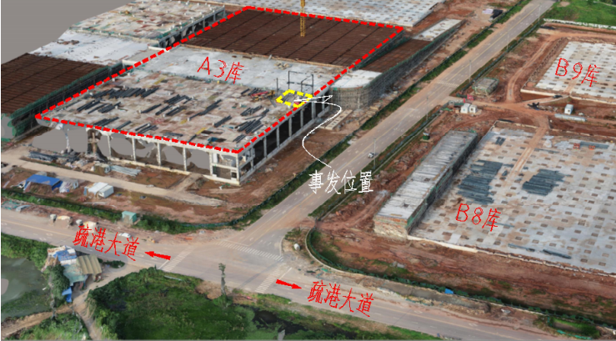
事故位置示意图
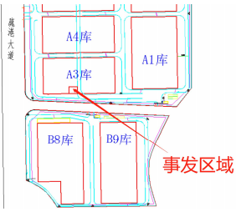  事发区域平面图 | 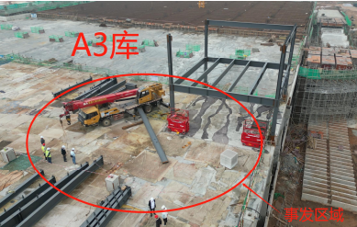  现场实景航拍图

表1 事故位置示意表

2.当天天气情况
根据肇庆市气象服务中心向事故调查组出具的《气象实况查询结果》（NO.2023-13）显示，4月3日17时00分至18时00分，鼎湖区永安镇肇庆新区物流园一期附近区域出现零星小雨，录得雨量0.2mm，气温介于21.9到22.4℃，最小相对湿度92%，最大瞬时风3.9m/s（偏南风3级），最小能见度3.987千米。

（四）各涉事部件情况

1.涉事钢梁
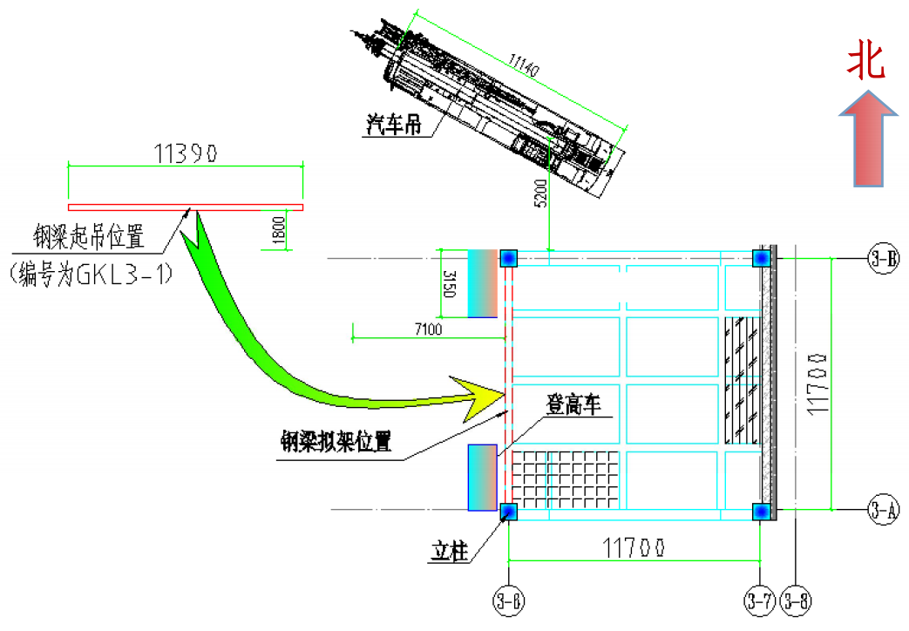
涉事钢梁规格为长11390mm×宽230mm×高600mm，重量约为723.13kg，截面呈“工”字形。根据2023年2月6日深化的《屋面结构平面布置图一》显示钢梁的编号是GKL3-1（与设计院原蓝图GL3是同一根梁），4月3日下午事发时起吊的钢梁设计位置位于3-6轴上，南北由3-A至3-B 轴，安装就位后则呈南北走向，位于夹层办公室二楼屋顶横梁位置。事发时起吊高度约10.6米。钢梁初始摆放位置于安装就位位置呈约90°夹角，详见图1。

图1各涉事主体位置关系图

2.涉事汽车起重机
涉事汽车起重机车牌号码为粤ADN189，由三一汽车制造有限公司制造，型号规格为三一牌SYM5303JQZ（STC200C5），出厂编号TC1020BK0745，车架号为LFCNKB4P9K2010375，持有《起重机械安全检验报告》及《设备合格使用标志》（均在有效期内）。根据技术资料中主臂起升高度曲线，查其起吊重量与工作幅度/工作高度一览表可知：涉事钢梁起吊最大高度为13.6m高，最远距离为11.30m，起吊重量约为1.0吨（其中钢梁为0.73吨），不超过额定起重能力3吨的80%即系2.4吨且吊装高度及工作半径均在安全工作范围内，详见图2。

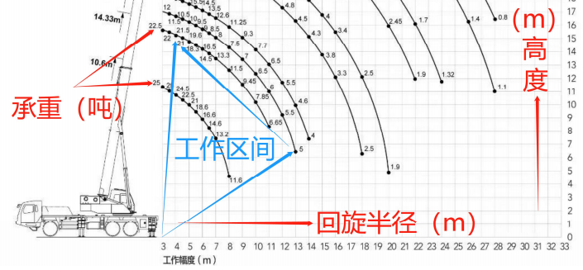
图2 汽车起重机主臂起升高度曲线图

3.涉事立柱
事发时涉事立柱已安装就位，根据2023年2月6日深化的《柱脚平面布置图一》显示立柱的编号是GKZ3-1（与设计院原蓝图GZ4是同一根柱子）为3-B轴与3-6轴交叉点的二层立柱，全高40533mm，截面宽度为400mm×400mm。涉事钢梁与立柱碰撞痕迹明显，处于二层立柱底部往上约1.6m。

4.吊带
涉事钢梁采用双吊带捆绑的方式起吊（详见图3）。吊带采用6m长国标产品，宽度75mm，厚度10mm，层数4层，单根可以承重3吨。

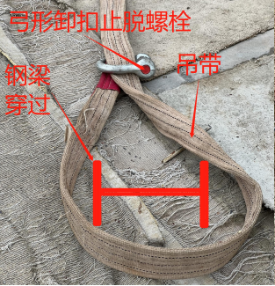
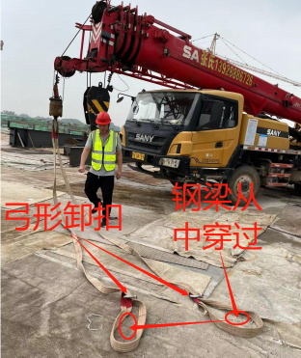
图3 涉事钢梁起吊捆绑方式

（五）各人员情况

1.吊车司机
高某佳，男，1996年出生，从2021年4月进入科龙公司开始任汽车吊司机，持有长沙市市场监督管理局核发的起重机司机（限流动式起重机）证书，证书编号4127271996********，有效期至2025年7月。

2.司索工
鲜某伟，男，1973年出生，江苏科龙钢结构有限公司的从业人员，持有编号为GKPX202303002090的高空作业车操作证，未持有《建筑起重起重信号司索工证》，主要负责钢结构安装，事发时负责钢梁捆绑及钢梁安装等工作。

3.钢结构安装工
杨某，男，1991年出生，为本次事故中死亡人员，江苏科龙钢结构有限公司钢结构安装班组长，持有编号为GKPX202303002091的高空作业车操作证，主要负责钢结构安装。
许某伦，男，1990年出生，江苏科龙钢结构有限公司的从业人员，持有编号为GKPX202304013823的高空作业车操作证，主要负责钢结构安装。
陈某彬，男，1975年出生，江苏科龙钢结构有限公司的从业人员，持有编号为GKPX202303019996的高空作业车操作证，主要负责钢结构安装。

4.起重指挥工
张某，男，1978年出生，江苏科龙钢结构有限公司的从业人员，持有长沙市市场监督管理局核发的《建筑起重起重信号司索工证》，证书编号4127271978********，有效期至2025年7月，其主要负责起重指挥信号工作。

5.科龙公司主要负责人
谢某，男，1971年出生，江苏科龙钢结构有限公司的主要负责人，对该企业安全生产工作全面负责。

6.鸿业公司监理员
陈某振，男，1999年出生，广东鸿业工程项目管理有限公司的项目监理员，持有广东省建设监理协会核发的监理员证书，证书编号为C22090004，有效期至2025年8月30日，其主要工作是负责对危大作业进行监理，负责Ａ３平台的吊装作业监理工作。

二、事故发生经过及应急处置情况

（一）事故发生经过
2023年4月3日下午14时许，江苏科龙钢结构有限公司钢结构班组正在Ａ３平台进行货架安装作业。当天各自分工情况：高某佳负责驾驶吊车将钢梁起吊至安装位置，杨某、鲜某伟、陈某彬、许某伦负责用螺栓把起吊好的钢梁进行安装固定，张某负责起重吊装作业捆绑吊具、挂钩摘钩、信号指挥工作，鸿业监理公司的陈某振负责起吊作业的监理旁站。
16时30分，监理员陈某振发现天色变暗下起零星小雨，于是离开现场并向中兴公司发出《安全隐患整改通知》(编号：GDAQ30308049)“A3平台钢结构吊装时现场有起风，阴天，阵雨，现场作业条件不好，停止施工”；中兴公司接到整改通知书后立即向科龙公司开具《安全隐患整改通知》(编号：GDAQ30309-011)，同时要求A3 平台安装工程立即停止吊装作业。信号指挥张某收到停工指令离开现场，剩下在场的其余5人也停下起吊安装作业，收拾工具及螺栓准备撤离。17时许，在缺少监理旁站及信号指挥的情况下，在场的工人一致认为应该将当天安装任务的最后一根钢梁安装后再收工。于是改由鲜某伟用两条6m长吊带及两个弓形卸扣对涉事钢梁进行绑扎，吊带固定点分别距钢梁两端约2.8m，单根吊带与钢梁夹角为49°，靠近钢梁A端的弓形卸扣并未扭紧锁止螺栓。事发时，杨某站在距离汽车吊驾驶位置左侧2.5 米左右的升降平台车上，其已进入起吊作业危险范围半径内，另外两名安装工站在离杨某右侧约4米的另一台升降平台车上等待安装作业。（各人站位详见图4）

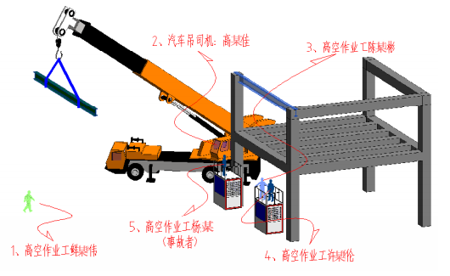
图4事发时各人站位示意图
当鲜某伟对涉事钢梁用吊带进行捆绑没有确认钢梁是否绑扎固定好及牵引定位的状态下，高某佳负责驾驶吊机对涉事钢梁进行起吊，一头向南（A端），另一头向北（B端），B端正对着汽车吊驾驶室。当钢梁起吊到离基准地面约7米高位置时，涉事钢梁因被GKZ3-1立柱遮挡，导致高某佳存在视线盲区，无法辨明钢梁是否与立柱保持适当距离，钢梁A端碰到二层立柱，钢梁A端受到碰撞后，没有完全拧紧的弓形卸扣锁止螺栓发生松开脱落，钢梁瞬间向南北倾斜失稳下坠，坠落的钢梁A端先是碰撞到吊车左后第一组轮胎，然后B端砸中最靠近涉事钢梁斜右下方的杨某的右肩膀及其所在的登高车，钢梁A端向上撞击汽车吊后轮护板并使其向上翘曲。

（二）应急处置情况

1.基本情况。
高某佳等人发现砸到人之后，鲜某伟立即对涉事钢梁进行重新绑扎固定，由高某佳再次操作吊机起吊涉事钢梁，以 A端为支点，将B端吊起来，并且将B端放到距离杨某西面 2 米多的位置，再由现场其余几名的工人一起把被砸中的杨某移到安全位置，并拨打120电话请求救援，同时向其任职的科龙公司主要负责人进行汇报。此时的杨某陷入昏迷，有微弱呼吸，头上安全帽及身上安全带完好。
17时30分许，中兴公司、科龙公司现场负责人均到达现场，
并用警戒线封锁现场。
17时32分许，鼎湖区人民医院救护车到达现场将伤者送往医院，当时陪同人员有杨某的丈人鲜某伟。
17时40分许，永安镇派出所、永安镇人民政府值班领导及相关工作人员到达现场。
18时许，杨某经抢救无效死亡。
事故发生后，鼎湖区人民政府立即启动应急响应，区主要领导迅速作出指示，要求区应急局会同区住建局、永安镇人民政府等有关职能部门对现场进行应急处置，迅速开展调查，尽快查明事故原因，排查安全隐患，做好善后处理工作及维稳工作。

2.应急处置评估。
（1）企业应急处置情况。事发后，高某佳等现场工人立即开展前期应急处置工作，发现杨某被钢梁砸中后，立即使用吊车将钢梁吊离，同时拨打120、110呼叫救护车和报警并向所任职的科龙公司进行报告；科龙公司立即派出主要负责人及安全生产管理人员赶往事故现场，并要求在场人员保护好现场。杨某被送达医院后，科龙公司也请求医院对杨某进行全力救治。事故单位事后应急处置得当。
（2）政府部门应急处置情况。永安镇人民政府、永安镇派出所、鼎湖区应急局、鼎湖区住建局等有关职能部门及时启动应急响应，突发事件信息报送及时，有效开展事故各项应急处置及善后处理工作，现场处置科学，相关单位配合得当，事故发生后的第3天，事故善后处理工作已全部完成，事故单位事后应急处置得当，政府及相关部门应急救援响应迅速、及时。

（三）人员伤亡和直接经济损失情况
事故造成1人死亡，根据《企业职工伤亡事故经济损失统计标准》，核定事故直接经济损失约190万元。

三、事故机理分析
钢梁采用吊带捆绑的形式起吊（如图5），起吊夹角仅为 49°。按照图示计算：设钢梁中心点处重力 G=724kg≈7.1kN，
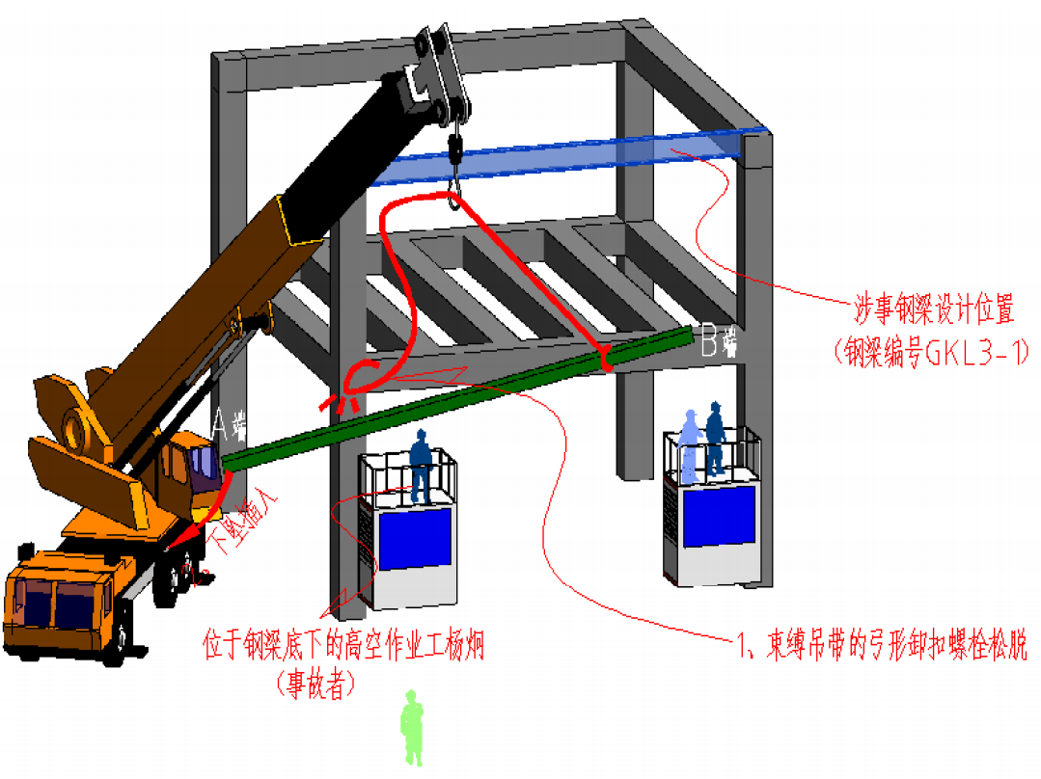
则吊带纵向力F1=1/2Gcos49°=1.07kN,小于吊带可承受拉力30kN，因此采用捆绑方式时吊带是可以吊起钢梁的。鲜某伟用吊带绑扎钢梁，没有拧紧A端吊带上的弓形卸扣锁止螺栓后示意汽车吊司机高某佳起吊钢梁。但因为此时下雨并伴有风，钢梁被高某佳迅速起吊后且没有司索工拉住钢梁，导致起吊 7m 高后进入吊车司机高某佳视线盲区时，在风吹作用下钢梁碰到编号为GKZ3-1的立柱，碰擦后导致没有拧紧的弓形卸扣螺栓瞬间松脱，最终在重力作用之下钢梁 A 段首先下坠插入驾驶室下的大梁（如图 6），B 端也随即堕落砸中钢梁底下站在登高车上的事故者杨某。

图6 弓形卸扣螺栓松脱后钢梁A端

四、事故原因及性质

（一）直接原因
经调查询问、资料调取、事故机理分析，综合分析认定，本起事故的直接原因为：
1.杨某未严格遵守安全施工的规章制度和操作规程[]，对本岗位存在的安全风险麻痹大意，在高某佳驾驶汽车起重机将钢梁起吊后违规进入汽车起重机作业半径范围内且站立于钢梁正下方，未及时注意和避让钢梁，从而被钢梁砸中后致使自身受到伤害并死亡。
2.鲜某伟未持有《建筑起重起重信号司索工证》私自从事钢梁捆绑固定工作，未严格按照钢结构吊装专项施工方案规定的方式[]，采用焊接吊耳或开吊装孔的方式进行吊装。在采用吊带及弓形卸扣的方式对钢梁进行绑扎固定时，未将弓形卸扣的锁止螺栓拧紧，使钢梁与立柱发生碰撞后，弓形卸扣松脱导致钢梁坠落。

（二）间接原因
1.事发当天进行的起吊作业属危大工程，科龙公司未督促要求现场作业人员严格按照钢结构吊装专项施工方案进行吊装作业，未及时发现并制止事发现场从业人员的违规作业行为[]。
2.事发时，天空转暗并下起微雨，高某佳、鲜某伟等人违反吊装作业“十不吊”相关规定进行吊装作业。
3.事发当天，由于受天气影响，鸿业监理公司及中兴公司分别有发出有关停工指令，科龙公司虽有签收，但没有真正执行停工指令，只是通过微信群发出停工的信息，对仍停留在Ａ３平台作业的人员没有进行进一步监管，现场管理不当，对起吊作业的风险辨识和隐患排查治理不到位。

五、主要问题
（一）科龙公司安全生产主体责任不落实。一是起吊作业中有未持证的工人上岗从事司索工作[]；二是对危大工程施工安全的重要性认识不足未严格督促要求本公司现场安全管理及作业人员履行岗位职责[]；三是对从业人员的安全生产教育和培训工作不到位，未有效保证从业人员具备吊装作业必要的安全生产知识及熟悉有关的安全生产规章制度和安全操作规程[]；四是在对涉事钢结构班组发出停工指令后，未及时督促并确保现场从业人员按照指令行事。
（二）中兴公司对科龙公司安全生产工作统一协调、管理不到位[]，虽有及时向科龙公司发出停工指令，但未对科龙公司执行停工指令进行跟踪落实。

六、责任认定和处理建议

（一）建议免予追究责任人员
杨某，其违规进入汽车起重机作业半径范围内并站立于钢梁正下方是本次事故发生的直接原因之一，因其在事故中死亡，建议免予追究责任。

（二）建议给予行政处罚的单位及个人
1.科龙公司，作为一期项目钢结构专业分包单位，安全生产主体责任不落实，未严格按照钢结构吊装专项施工方案进行施工作业，对项目工程缺乏现场管理，对施工从业人员培训不到位、技术交底不充分、现场管理不当，对事故负有责任，建议由鼎湖区应急管理局根据《中华人民共和国安全生产法》第一百一十四条对其依法作出行政处罚。
2.谢某，科龙公司主要负责人，负责主持公司的全面工作，未按规定履行主要负责人安全生产职责，导致事故发生，对事故负有责任，建议由鼎湖区应急管理局根据《中华人民共和国安全生产法》第九十五条对其依法作出行政处罚。
3.中兴公司，作为一期项目钢结构总承包单位，对项目内的安全生产工作进行统一协调、管理不到位，建议由鼎湖区应急管理局根据《中华人民共和国安全生产法》第一百零三条第二款对其依法作出行政处罚。
4.陈某，中兴公司驻一期项目负责人，负责中兴公司在一期项目的全面工作，对项目内的安全生产工作进行统一协调、管理不到位，建议由鼎湖区应急管理局根据《中华人民共和国安全生产法》第一百零三条第二款对其依法作出行政处罚。

（三）其他处理建议
（1）鲜某伟，涉事项目钢结构安装工人，未落实岗位安全责任，未持有《建筑起重起重信号司索工证》私自上岗从事钢梁捆绑工作，对事故负有责任，建议由科龙公司依据《中华人民共和国安全生产法》第一百零七条等有关法律法规的规定给予批评教育、处分。
（2）高某佳，涉事项目汽车起重机驾驶员，未落实岗位安全责任，违反吊装作业相关规定，在未确认钢梁是否已捆绑固定，吊装作业过程中存在视线盲区且起重指挥员不在场的情况下仍然起吊，对事故负有责任，建议由科龙公司依据《中华人民共和国安全生产法》第一百零七条等有关法律法规的规定给予批评教育、处分。

七、事故主要教训
（一）施工单位没有牢固树立安全发展理念，安全生产红线意识不牢固。施工相关单位未能牢固树立安全生产红线意识，未能落实《中华人民共和国安全生产法》《建设工程安全生产管理条例》《危险性较大的分部分项工程安全管理规定》《广东省住房和城乡建设厅关于房屋市政工程危险性较大的分部分项工程安全管理实施细则》等相关规定要求，除了相关负责人员安全意识不足，存在侥幸心理的原因外，也暴露出施工单位及个人在项目施工过程中安全职责履行不到位、安全教育培训不落实、隐患排查治理不彻底的问题。
（二）相关责任人安全生产意识淡薄。现场施工人员冒险蛮干，虽有依规制定专项施工方案，但方案执行流于形式，现场施工工人凭经验办事，未严格按照安全生产操作规程要求开展吊装作业，事故当天天气阴暗并下雨，明显不利于起吊作业，事故中的汽车吊司机违反吊装作业“十不吊”相关规定，仍然坚持起吊作业，杨某违规进入起重机作业半径范围内、鲜某伟未持《建筑起重起重信号司索工证》从事司索工作、科龙公司及钢结构安装班组未严格执行总包和监理单位发出的停工指令是本次事故发生的原因。

八、事故防范和整改措施
（一）牢固树立人民至上、生命至上的理念。各工程参建单位及属地政府要深刻吸取事故教训，认真贯彻落实习近平总书记关于安全生产工作的一系列重要批示指示精神，牢固树立人民至上、生命至上的发展理念，始终坚守“发展决不能以牺牲人的生命为代价”这条红线，建立健全“党政同责、一岗双责、齐抓共管、失职追责”的安全生产责任体系，坚持“管行业必须管安全、管业务必须管安全、管生产经营必须管安全”的原则。全面落实各行业、各环节的安全管理责任，把安全生产工作放在更加突出的位置抓紧抓实。
（二）强化安全生产行业监管及企业主体责任。鼎湖区住建局、永安镇人民政府要加强对辖区内发生事故的在建工程项目的监督管理，一是鼎湖区住建局要重点针对事故工程总包单位中兴公司、监理单位鸿业公司、分包单位科龙公司安全生产主体责任落实情况分别进行专项检查，有针对性地检查各参建单位的安全生产主体责任落实情况，特别是危大工程的方案编制、技术交底、安全教育、现场管理等，做好施工项目的安全管理工作，及时将上述工作落实情况报区安委办；二是中兴公司虽采取一系列举措开展安全生产防范工作，但安全生产责任制落实仍不够到位，建议中兴公司向鼎湖区住建局作出深刻检查，吸取事故教训，进一步加强和改进安全生产工作。
（三）加大施工作业现场的安全隐患排查治理力度。各工程参建单位要深刻吸取事故教训，采取有力措施，全面排查、排序、排除事故隐患。及时检查、发现和制止现场施工人员违章违规行为，杜绝野蛮施工行为发生；严格按规定编制并执行危险性较大部分分项工程专项施工方案；加强现场检查，及时检查、发现和整治重大安全隐患;杜绝施工中的“三违”作业（违章操作、违章指挥、违反劳动纪律）现象，切实改变施工现场混乱局面。
（四）加强从业人员安全生产教育和培训。各工程参建单位要确保每个员工具备必要的安全生产知识，熟悉有关的安全生产规章制度和操作规程，严格执行各项安全技术标准、安全措施，遵守安全技术交底制度的规定，提高各类人员的安全管理水平和安全技术素质。严格按照《中华人民共和国安全生产法》、《建筑施工特种作业人员管理规定》、吊装作业“十不吊”等规定加强起重作业、高处作业等特种作业人员安全管理，落实持证上岗制度。

[] 《中华人民共和国安全生产法》第五十七条：从业人员在作业过程中，应当严格落实岗位安全责任，遵守本单位的安全生产规章制度和操作规程，服从管理，正确佩戴和使用劳动防护用品。 《建筑施工起重吊装工程安全技术规范》（JGJ 276-2012）3.0.18： ......严禁在已吊起的构件下面或起重臂下旋转范围内作业或行走......
[] 《危险性较大的分部分项工程安全管理规定》 第十六条：施工单位应当严格按照专项施工方案组织施工，不得擅自修改专项施工方案。
[] 《中华人民共和国安全生产法》第四十一条：...生产经营单位应当建立健全并落实生产安全事故隐患排查治理制度，采取技术、管理措施，及时发现并消除事故隐患...
[] 《中华人民共和国安全生产法》 第三十条：生产经营单位的特种作业人员必须按照国家有关规定经专门的安全作业培训，取得相应资格，方可上岗作业。 《建筑施工特种作业人员管理规定》 第三条：建筑施工特种作业包括：...（三）建筑起重信号司索工... 第四条 建筑施工特种作业人员必须经建设主管部门考核合格，取得建筑施工特种作业人员操作资格证书，方可上岗从事相应作业。
[] 《中华人民共和国安全生产法》第四十三条：生产经营单位进行爆破、吊装、动火、临时用电以及国务院应急管理部门会同国务院有关部门规定的其他危险作业，应当安排专门人员进行现场安全管理，确保操作规程的遵守和安全措施的落实。
[] 《中华人民共和国安全生产法》第二十八条：生产经营单位应当对从业人员进行安全生产教育和培训，保证从业人员具备必要的安全生产知识，熟悉有关的安全生产规章制度和安全操作规程，掌握本岗位的安全操作技能，了解事故应急处理措施，知悉自身在安全生产方面的权利和义务。未经安全生产教育和培训合格的从业人员，不得上岗作业。
[] 《中华人民共和国安全生产法》第四十九条第二款：生产经营项目、场所发包或者出租给其他单位的，生产经营单位应当与承包单位、承租单位签订专门的安全生产管理协议，或者在承包合同、租赁合同中约定各自的安全生产管理职责；生产经营单位对承包单位、承租单位的安全生产工作统一协调、管理，定期进行安全检查，发现安全问题的，应当及时督促整改。

